Taller: Desplegando un tablero en la nube
Edwin Fabian Nemeguen Avila

A continuación, se demostrará cómo crear una instancia EC2 en AWS para desplegar aplicaciones y permitir su acceso a más personas en Internet de manera sencilla y rápida.

Requisitos

Es necesario cumplir con los siguientes requisitos previos:
- Haber creado una cuenta en AWS y registrado un medio de pago para acceder a los servicios "gratuitos".
- Tener conocimientos básicos en Git.

Publicar el Repositorio en GitHub

Para comenzar, publicamos el repositorio en GitHub para acceder a este desde cualquier dispositivo y poder clonarlo.
1. Inicializa el repositorio localmente.
2. Configura las credenciales de Git.
3. Sincroniza los cambios realizados.
4. Empuja (push) el repositorio a la nube.

Una vez hecho esto, podemos continuar con la creación de la instancia en AWS.

Crear la Instancia en AWS

En el panel de control de AWS:
1. Nos dirijimos a la opción "Instances".
2. Haz clic en "Launch Instance".
- Especifica el nombre de la instancia.
- Selecciona el tipo de instancia, en este caso, EC2.

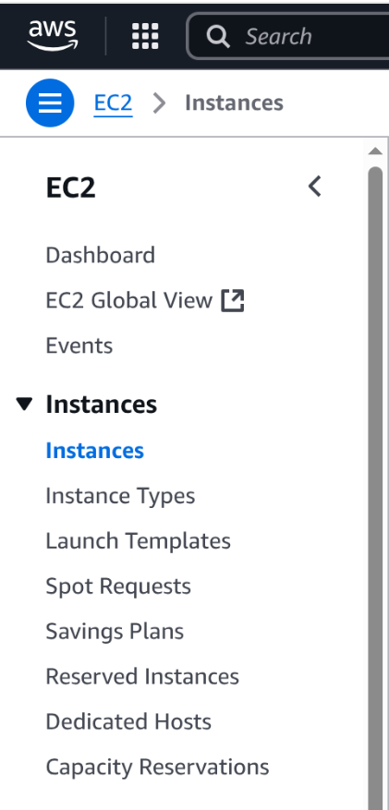

Configuración de la Máquina
1. Selecciona la imagen de máquina (AMI):
- Para este ejercicio, se utilizó Linux/Ubuntu.

2. Configura las opciones necesarias:
- Etiquetas: Agrega etiquetas para identificar tu instancia.
- Grupo de Seguridad: Configura el acceso (en este caso, para SSH/Linux).
- Llave de Acceso: Crea una llave para acceder de manera remota a tu instancia.

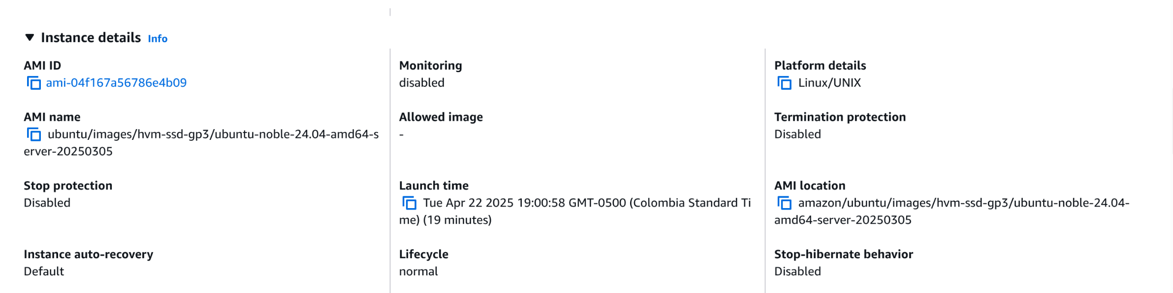
3. Lanza la instancia y espera a que se cree correctamente.

Una vez creada y lanzada la instancia tendras acceso a la siguiente seccion:

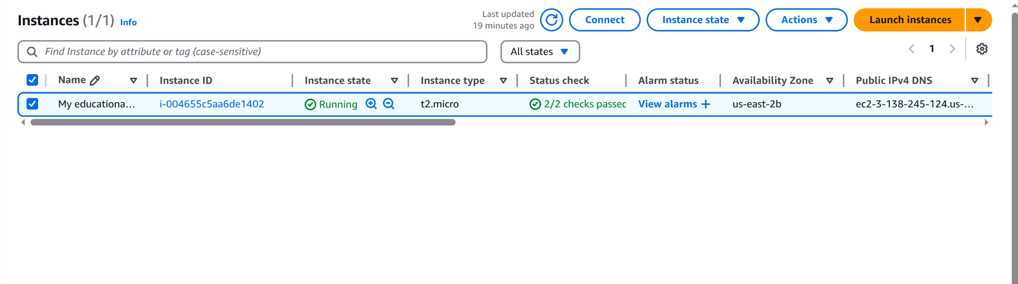
Conectar a la Instancia

1. Una vez creada, accede a la instancia desde la sección "Connect".
2. Haz clic en "Connect" para abrir la terminal de Linux y comenzar a utilizar tu instancia.

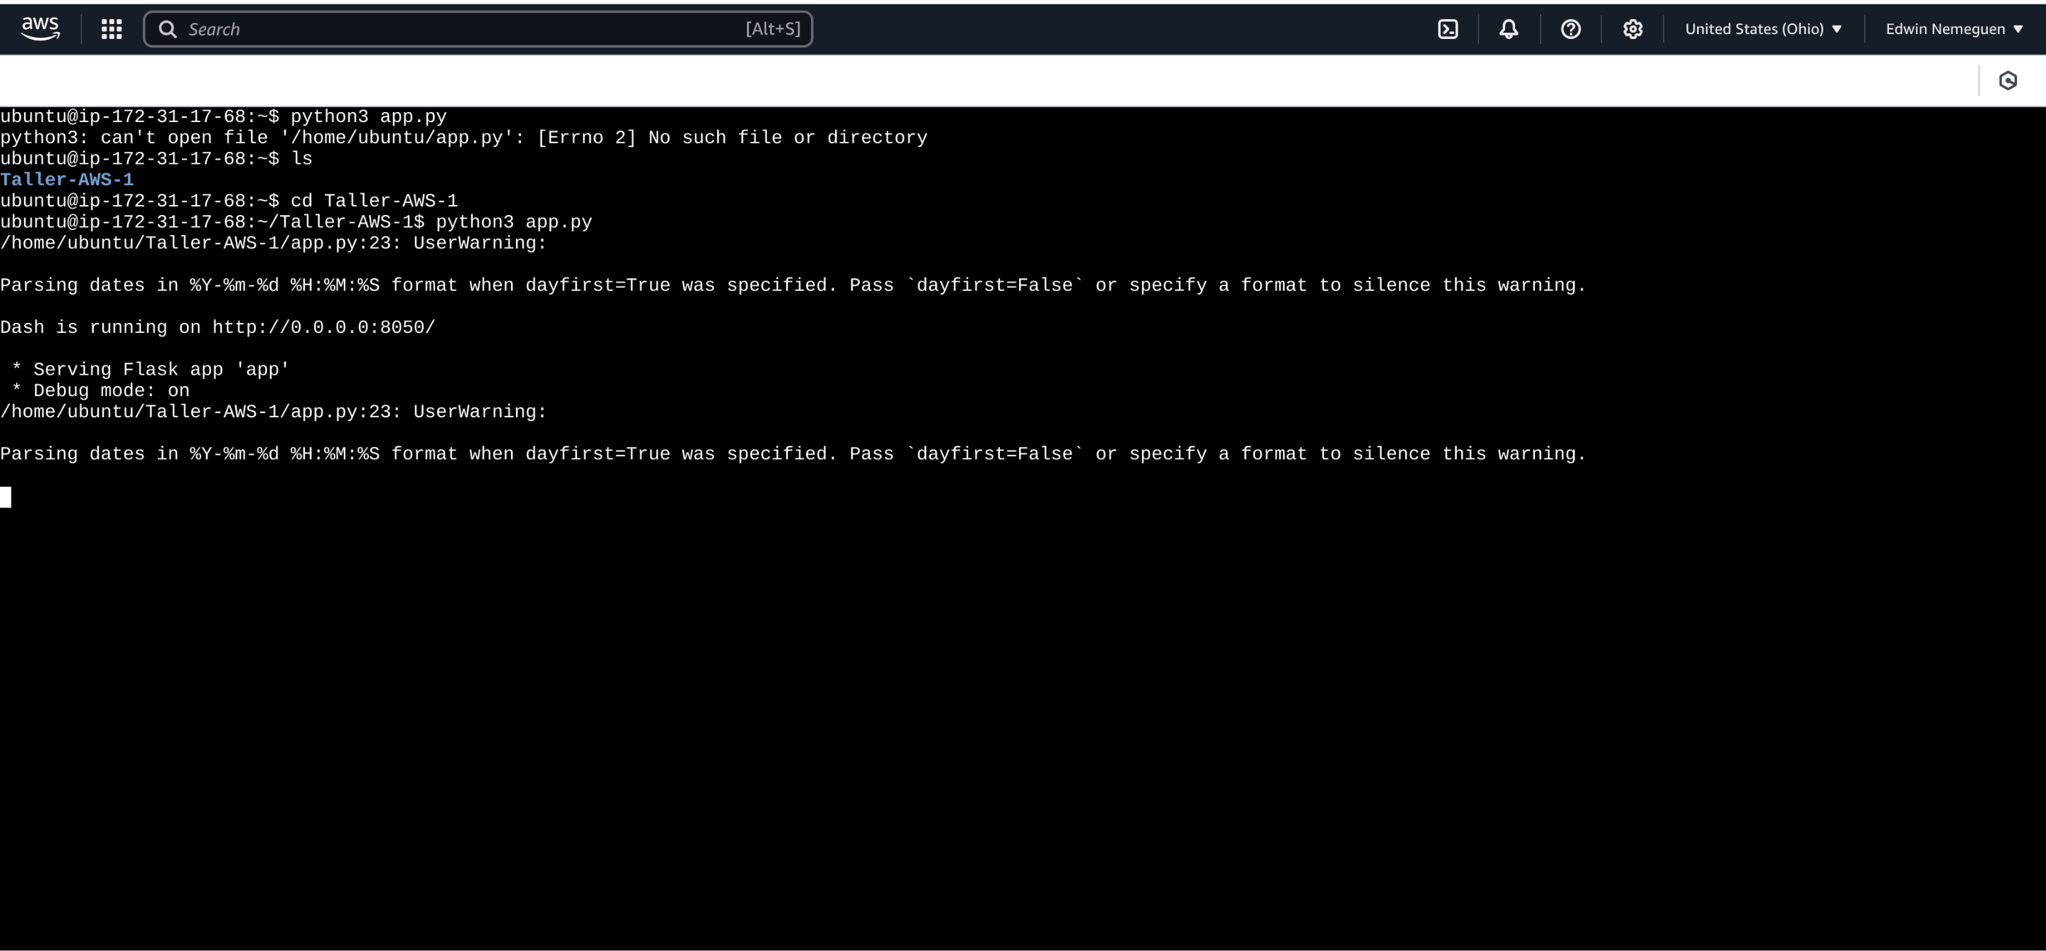

Configuración Inicial

En la consola:
1. Actualiza el sistema operativo/instalador de aplicaciones.
2. Verifica que Git y Python estén instalados correctamente.
3. Configura las credenciales de Git.

Instalar Dependencias

Instala las dependencias necesarias para el proyecto de Python, tales como:
- Pandas, Dash, Gunicorn.

Clonar el Repositorio

Clona el repositorio con el comando:
bash git clone <URL-del-repositorio>

Nota: Es necesario crear una llave SSH para acceder a Git, ya que la autenticación con contraseña fue deshabilitada hace algunos años.

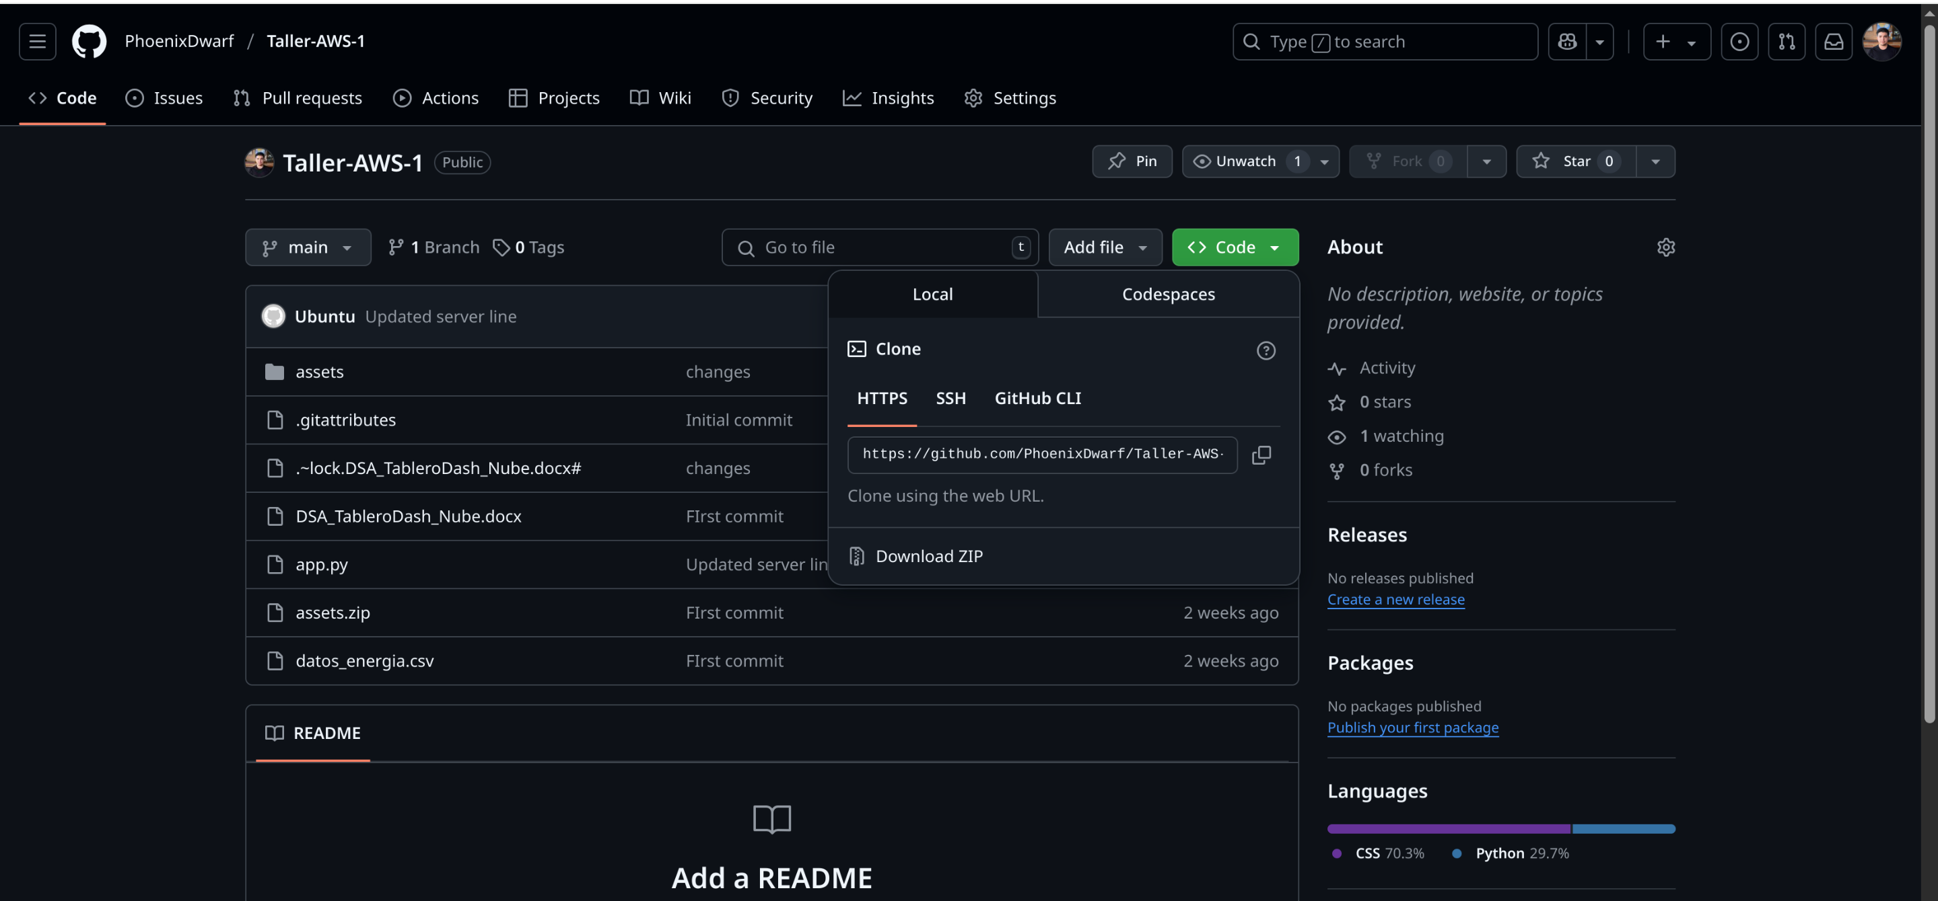

Accede a la carpeta del proyecto con:
bash cd Taller-ASW-1

Ejecutar la Aplicación

Ejecuta el archivo Python con el comando:
bash python3 app.py

Esto proporcionará una URL para acceder a la aplicación desplegada que se vera de la siguiente manera:

